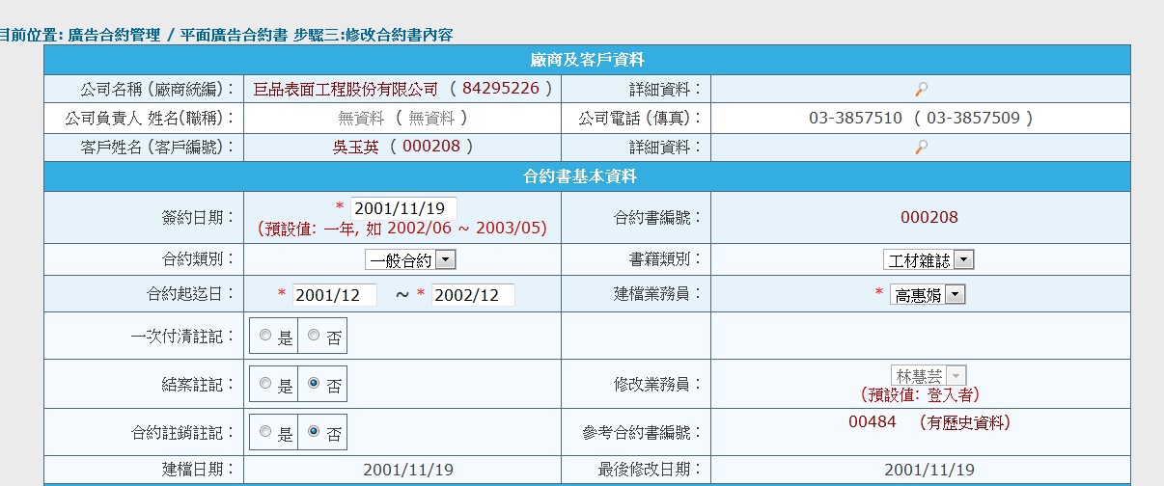

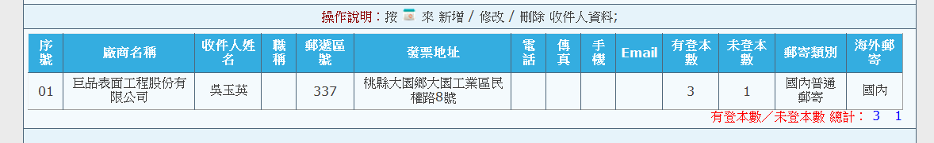

11.合約書編號000208未結案，未刊登本數1，為何沒出現在2013/03的未刊登合約外標籤裡

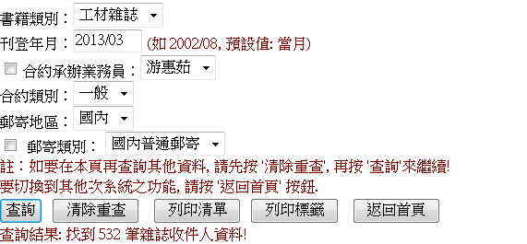

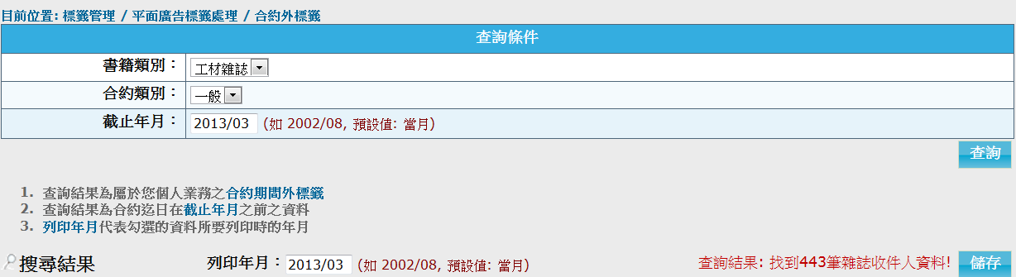

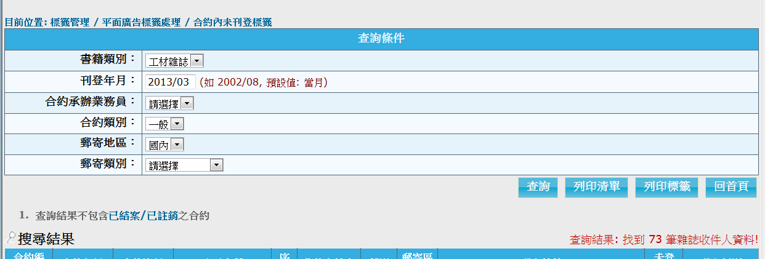

12. 以2013/03查詢舊系統有532筆 ，新系統的合約外標籤443筆+合約內未刊登標籤73＝516筆，兩系統相差16筆，我同事懷疑資料不齊